

**滨江中三班**

**2025/3/5**

天气：多云

”

****

入园情况：今天来了22位小朋友，**张昱安、晁乐怡、李苏琪**小朋友请了病假。

整理物品情况：**杨皓宇、刘子文、沈懿心、朱瑾瑜、刘欣远、朱梓宸、赵中熠、于朗、谢嘉赟、赵嘉玥、陶子沐、苏言哲、张轩齐、樊予诺、丁依沐、印梦瑶、李芊烨、朱子贝、李艺可、黄沐尔**等小朋友能够主动和老师、小伙伴们打招呼。**杨皓宇、刘子文、朱瑾瑜、刘欣远、赵中熠、谢嘉赟、赵嘉玥、陶子沐、苏言哲、樊予诺、丁依沐、印梦瑶、李芊烨、李艺可**等小朋友能将水杯绕好，并按照顺序将签到牌都放好，书写自己是第几个签到的，让幼儿理解签到的意义，锻炼自己书写数字。

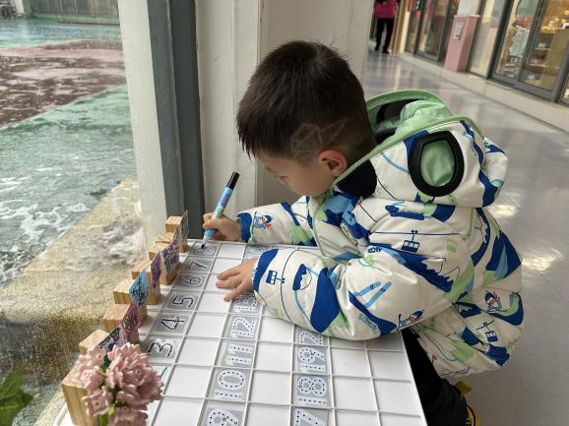

****

|  |  |  |
| --- | --- | --- |
| **游戏区域** | **活动掠影** | **游戏内容** |
| **益智区** | **D:/工作/2025年上中班第二学期/今日动态/IMG_2893.JPGIMG_2893** | 印梦瑶和樊予诺在一起探索垃圾分类的玩法；  陶子沐正在聚精会神地玩拼图；  谢嘉赟正在和磁性墙面进行互动。 |
| **桌面建构区** | **D:/工作/2025年上中班第二学期/今日动态/IMG_2896.JPGIMG_2896** | 黄沐尔在用雪花片继续将双子桥做完。  刘子文和朱瑾瑜在用雪花片进行制作滑滑梯。 |
| **地面建构区** | **D:/工作/2025年上中班第二学期/今日动态/IMG_2890.JPGIMG_2890** | 赵嘉玥、沈懿心和苏言哲在一起建构不同的建筑。 |
| **科探区** | **D:/工作/2025年上中班第二学期/今日动态/IMG_2895.JPGIMG_2895** | 赵中熠和杨皓宇在一起探索磁性小车的玩法。 |
| **美工区** | **D:/工作/2025年上中班第二学期/今日动态/IMG_2885.JPGIMG_2885D:/工作/2025年上中班第二学期/今日动态/IMG_2886.JPGIMG_2886** | 李艺可在用不同颜色的粘土制作微场景；  朱子贝、李芊烨和刘欣远在绘画自己喜欢的主题。 |
| **万能工匠区** | **D:/工作/2025年上中班第二学期/今日动态/IMG_2891.JPGIMG_2891** | 朱梓宸在一边看参考图片一边建构“摩天轮”。 |
| **图书区** | **D:/工作/2025年上中班第二学期/今日动态/IMG_2894.JPGIMG_2894** | 于朗在阅读图书区的绘本。 |

mmexport1590938236088

mmexport1590938236088**03集体活动**

**活动名称：美术《我给朋友做盆花》**

**活动简介：**这是一节美工活动，主要引导幼儿用画、贴等多种方式做一盆花送给自己的朋友。在活动中主要引导幼儿用线描画装饰花瓶的花纹，然后用贴的方式将花瓶贴在白纸上，贴好后在花瓶上方画出几朵花，最后在背景上贴上小图形。本次活动通过画、贴的方式制作出一盆花，体验为朋友做事的快乐。

|  |  |  |
| --- | --- | --- |
| **IMG_2906** | **IMG_2910** | **IMG_2911** |
| **IMG_2912** | **IMG_2929** | **IMG_2930** |

在活动中，**杨皓宇、刘子文、沈懿心、朱瑾瑜、刘欣远、朱梓宸、赵中熠、于朗、张昱安、谢嘉赟、赵嘉玥、陶子沐、苏言哲、张轩齐、樊予诺、丁依沐、印梦瑶、李芊烨、朱子贝、晁乐怡、李艺可、黄沐尔**等小朋友能用画、贴的方式制作出一盆花；**刘子文、沈懿心、朱瑾瑜、刘欣远、朱梓宸、张昱安、谢嘉赟、赵嘉玥、陶子沐、苏言哲、樊予诺、丁依沐、印梦瑶、李芊烨、朱子贝、晁乐怡、李艺可、黄沐尔**等小朋友能体验为朋友做事的快乐。

mmexport1590938236088mmexport1590938236088

**04生活活动**

**用餐情况**

晨点：鲜牛奶、脆香桃酥

午餐：藜麦饭、糖醋排骨、莴苣炒香干、青菜牛肉丸子汤

水果：番茄、苹果

午点：肉红豆沙芋头羹

|  |  |  |
| --- | --- | --- |
| D:/工作/2025年上中班第二学期/今日动态/IMG_2945.JPGIMG_2945 | D:/工作/2025年上中班第二学期/今日动态/IMG_2947.JPGIMG_2947 | D:/工作/2025年上中班第二学期/今日动态/IMG_2948.JPGIMG_2948 |
| D:/工作/2025年上中班第二学期/今日动态/IMG_2949.JPGIMG_2949 | D:/工作/2025年上中班第二学期/今日动态/IMG_2950.JPGIMG_2950 | D:/工作/2025年上中班第二学期/今日动态/IMG_2952.JPGIMG_2952 |

**午睡情况**

所有小朋友都能够在13:00前自主入睡，如**杨皓宇、沈懿心、朱瑾瑜、刘欣远、朱梓宸、赵中熠、于朗、谢嘉赟、赵嘉玥、陶子沐、苏言哲、张轩齐、樊予诺、丁依沐、印梦瑶、李芊烨、朱子贝、李艺可、黄沐尔**等，**刘子文、沈懿心**入睡较晚。

**自理能力**

**杨皓宇、刘子文、沈懿心、朱瑾瑜、刘欣远、朱梓宸、赵中熠、于朗、谢嘉赟、赵嘉玥、陶子沐、苏言哲、张轩齐、樊予诺、丁依沐、印梦瑶、李芊烨、朱子贝、李艺可、黄沐尔**能在游戏后将区域材料整理好，按照标记分类有序摆放。**杨皓宇、刘子文、沈懿心、朱瑾瑜、刘欣远、朱梓宸、赵中熠、于朗、谢嘉赟、赵嘉玥、陶子沐、苏言哲、张轩齐、樊予诺、丁依沐、印梦瑶、李芊烨、朱子贝、李艺可、黄沐尔**在午睡前能将衣服全部挂好，主动将整被子和枕头理好。

mmexport1590938236088mmexport1590938236088

**温馨提醒**

**1.今日雨势较大，地面湿滑，大家来园的时候请注意安全，谨慎慢行，穿好雨衣和头盔，保护自己和幼儿的安全。**

**2.如果幼儿出现发热、咳嗽、皮疹等疑似传染病症状，请及时带孩子到正规医院就诊，并告知孩子所在班级的老师。在孩子康复前，不要让孩子带病入园，以免传染给其他小朋友。**